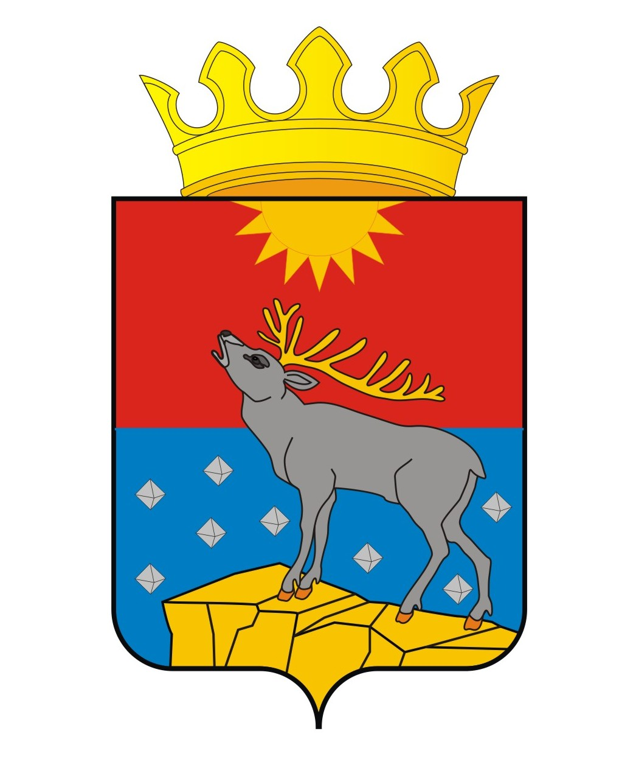

АДМИНИСТРАЦИЯ КРАСНОВИШЕРСКОГО

ГОРОДСКОГО ОКРУГА

П О С Т А Н О В Л Е Н И Е

09.12.2021 № 1372

Об утверждении Программы профилактики рисков причинения вреда (ущерба) охраняемым законом ценностям при осуществлении муниципального жилищного контроля на территории Красновишерского городского округа

В соответствии со статьей 17.1 Федерального закона от 6 октября 2003 г. № 131-ФЗ «Об общих принципах организации местного самоуправления в Российской Федерации», статьей 44 Федерального закона от 31 июля 2020 г. № 248-ФЗ «О государственном контроле (надзоре) и муниципальном контроле в Российской Федерации», постановлением Правительства Российской Федерации от 25 июня 2021 г. № 990 «Об утверждении Правил разработки и утверждения контрольными (надзорными) органами программы профилактики рисков причинения вреда (ущерба) охраняемым законом ценностям», решением Думы Красновишерского городского округа от 26 августа 2021 г. № 335 «Об утверждении Положения о муниципальном жилищном контроле на территории Красновишерского городского округа»
Администрация Красновишерского городского округа ПОСТАНОВЛЯЕТ:
1. Утвердить прилагаемую Программу профилактики рисков причинения вреда (ущерба) охраняемым законом ценностям при осуществлении муниципального жилищного контроля на территории Красновишерского городского округа.
2. Обнародовать настоящее постановление в центральной библиотеке, находящейся по адресу: г. Красновишерск, ул. Спортивная, 18, и разместить на официальном сайте Красновишерского городского округа.
3. Контроль за исполнением данного постановления возложить на начальника правового управления администрации Красновишерского городского округа.

Глава городского округа -
глава администрации
Красновишерского
городского округа Е.В. Верещагин
УТВЕРЖДЕНА

постановлением
администрации
Красновишерского
городского округа
от 09.12.2021 № 1372

ПРОГРАММА
профилактики рисков причинения вреда (ущерба) охраняемым законом ценностям
при осуществлении муниципального жилищного контроля на территории
Красновишерского городского округа

Настоящая программа профилактики рисков причинения вреда (ущерба) охраняемым законом ценностям при осуществлении муниципального жилищного контроля на территории Красновишерского городского округа на 2022 год (далее – Программа), разработана в целях стимулирования добросовестного соблюдения обязательных требований организациями и гражданами, устранения условий, причин и факторов, способных привести к нарушениям обязательных требований и (или) причинению вреда (ущерба) охраняемым законом ценностям, создания условий для доведения обязательных требований до контролируемых лиц, повышение информированности о способах их соблюдения.

I. Анализ текущего состояния осуществления муниципального контроля,
описание текущего развития профилактической деятельности контрольного органа, характеристика проблем, на решение которых направлена Программа

1.1 Отдел муниципального контроля правового управления администрации Красновишерского городского округа (далее – орган муниципального контроля) в соответствии с Положением о муниципальном жилищном контроле на территории Красновишерского городского округа (далее – Положение), утвержденным решением Думы Красновишерского городского округа от 26 августа 2021 г. № 335, осуществляет муниципальный жилищный контроль (далее – муниципальный жилищный контроль). Должностными лицами, уполномоченными на осуществление муниципального жилищного контроля, являются должностные лица органа муниципального контроля.
1.2 Объектами муниципального жилищного контроля (далее – объект контроля) являются деятельность, действия (бездействие) контролируемых лиц, в рамках которых должны соблюдаться обязательные требования, в том числе предъявляемые к контролируемым лицам, осуществляющим деятельность, действия (бездействие).
1.3 Под контролируемыми лицами при осуществлении муниципального жилищного контроля понимаются юридические лица, индивидуальные предприниматели и граждане, деятельность, действия или результаты деятельности, которых либо производственные объекты, находящиеся во владении и (или) в пользовании которых, подлежат муниципальному жилищному контролю.
1.4 Главной задачей при осуществлении муниципального жилищного контроля является переориентация контрольной деятельности на объекты повышенного риска и усиление профилактической работы в отношении всех объектов контроля, обеспечивая приоритет проведения профилактики.
1.5 За 10 месяцев 2021 г. в рамках муниципального жилищного контроля проведено 5 плановых проверок в отношении ТСЖ, 6 внеплановых проверок в отношении граждан. По результатам проведенных мероприятий выдано 6 предписаний об устранении нарушений обязательных требований.
Основными нарушениями, выявляемыми в ходе проверок, являются:
несоблюдение требований постановления Госстроя Российской Федерации от 27 сентября 2003 г. № 170 «Об утверждении Правил и норм технической эксплуатации жилищного фонда» (входные люки на чердак запорных устройств не имеют, на стенах в подъездах имеются надписи различного содержания и рисунки различной тематики, входные двери входов в подвалы не закрыты на замки, в подъездах жилых домов на межэтажных лестничных площадках расположены ящики для хранения вещей и предметов);
истечение срока исполнения полномочий председателя правления ТСЖ;
ненадлежащее содержание нанимателями жилых помещений муниципального жилья.
В 2021 году в целях профилактики нарушений обязательных требований на официальном сайте Красновишерского городского округа в информационно-телекоммуникационной сети «Интернет» (далее – официальный сайт округа) обеспечено размещение информации в отношении проведения муниципального жилищного контроля, в том числе перечень обязательных требований, обобщение практики.
Разъяснительная работа проводилась также в рамках проведения выездных проверок.
На регулярной основе давались консультации посредством телефонной связи и письменных ответов на обращения.

II. Цели и задачи реализации Программы

2.1 Целями реализации Программы являются:
предупреждение нарушения подконтрольными субъектами обязательных требований, включая устранение причин, факторов и условий, способствующих возможному нарушению обязательных требований;
мотивация к добросовестному поведению контролируемых лиц и, как следствие, снижение уровня ущерба охраняемым законом ценностям;
разъяснение подконтрольным субъектам обязательных требований;
повышение прозрачности системы контрольной деятельности.
2.2 Задачами реализации Программы являются:
выявление факторов угрозы причинения, либо причинения вреда (ущерба), причин и условий, способствующих нарушению обязательных требований, определение способов устранения или снижения угрозы;
формирование единого понимания обязательных требований у всех участников контрольной деятельности.
2.3 Профилактические мероприятия планируются и осуществляются на основе соблюдения следующих базовых принципов:
принцип понятности – представление информации об обязательных требованиях в простой, понятной, исчерпывающей форме: описание, пояснение, приведение примеров самих обязательных требований, указание нормативных правовых актов их содержащих и административных последствий за нарушение обязательных требований и др.;
принцип информационной открытости – доступность для подконтрольных субъектов сведений об организации и осуществлении профилактических мероприятий (в том числе за счет использования информационно-телекоммуникационных технологий);
принцип актуальности – регулярный анализ и обновление программы профилактических мероприятий.

III. Перечень профилактических мероприятий, сроки (периодичность) их проведения

№ п/п | Вид мероприятия | Сроки (периодичность) проведения мероприятия | Должностные лица, ответственные за реализацию мероприятия
1 | 2 | 3 | 4
3.1 | Информирование.  Информирование осуществляется органом муниципального контроля по вопросам соблюдения обязательных требований посредством размещения соответствую-щих сведений на официальном сайте округа в специальном разделе, посвященном, контрольной деятельности, в средствах массовой информации.  Орган муниципального контроля обязан размещать и поддерживать в актуальном состоянии на официальном сайте округа сведения, предусмотренные частью 3 статьи 46 Федерального закона от 31 июля 2020 г. № 248-ФЗ «О государственном контроле (надзоре) и муниципальном контроле в Российской Федерации» (далее – Федеральный закон № 248-ФЗ) | в течение 20 дней со дня изменения обязательных требований | начальник отдела муниципального контроля правового управления администрации Красновишерского городского округа
3.2 | Объявление предостережения.  Предостережение о недопустимости нарушения обязательных требований (далее – предостережение) объявляется контролируемому лицу в случае наличия у органа муниципального контроля сведений о готовящихся нарушениях обязательных требований или признаках нарушений обязательных требований и (или) в случае отсутствия подтвержденных данных о том, что нарушение обязательных требований причинило вред (ущерб) охраняемым законом ценностям либо создало угрозу причинения вреда (ущерба) охраняемым законом ценностям.  Предостережение должно содержать указание на соответствующие обязатель-ные требования, предусматривающий их нормативный правовой акт, информацию о том, какие конкретно действия (бездействие) контролируемого лица могут привести или приводят к нарушению обязательных требований, а также предложение о принятии мер по обеспечению соблюдения данных требований и не может содержать требование предоставления контролиру-емым лицом сведений и документов.  Предостережения объявляются должностными лицами органа муниципального контроля не позднее 30 дней со дня получения указанных сведений.  Предостережение оформляется в письменной форме или в форме электронного документа и направляется в адрес контролируемого лица.  Объявляемые предостережения регистрируются в журнале учета предостережения с присвоением регистрационного номера.  В случае объявления органом муниципального контроля предостере-жения контролируемое лицо вправе подать возражение в отношении предостережения (далее – возражение) в срок не позднее 15 календарных дней с момента получения предостережения.  Возражение рассматривается органом муниципального контроля в течение 10 рабочих дней со дня получения. В результате рассмотрения возражения контролируемому лицу направляется ответ с информацией о согласии или несогласии с возражением.  В случае принятия представленных в возражении контролируемого лица доводов должностное лицо органа муниципального контроля аннулирует направленное ранее предостережение с соответствующей отметкой в журнале учета объявленных предостережений. При несогласии с возражением указываются соответствующие обоснования.  Информация о несогласии с возражением или об аннулировании предостережения направляется в адрес контролируемого лица в письменной форме или в форме электронного документа | в течение года при наличии оснований, предусмотренных статьей 49 Федерального закона № 248-ФЗ | начальник отдела муниципального контроля правового управления администрации Красновишерского городского округа,  консультант отдела муниципального контроля правового управления администрации Красновишерского городского округа
3.3 | Консультирование.  Консультирование контролируемых лиц и их представителей осуществляется должностными лицами органа муниципального контроля по телефону, посредством видео-конференц-связи, на личном приеме, либо в ходе проведения профилактических мероприятий, контрольных мероприятий и не должно превышать 15 минут. Консультирование осуществляется без взимания платы.  Личный прием граждан проводится должностными лицами органа муниципального контроля. Информация о месте приема, а также об установленных для приема днях и часах размещается на официальном сайте округа.  Консультирование осуществляется в устной форме по следующим вопросам:  организация и осуществление муниципального контроля;  порядок осуществления профилакти-ческих, контрольных мероприятий.  Консультирование в письменной форме осуществляется в следующих случаях:  контролируемым лицом предоставлен письменный запрос о предоставлении письменного ответа по вопросам консультирования;  за время консультирования предоставить ответ на поставленные вопросы невозможно;  ответ на поставленные вопросы требует дополнительного запроса сведений от органов власти или иных лиц.  При осуществлении консультирования должностное лицо органа муниципального контроля обязано соблюдать конфиденциальность информации, доступ к которой ограничен в соответствии с законодательством Российской Федерации.  В ходе консультирования не могут предоставляться информация, содержащая оценку конкретного контрольного мероприятия, решений и (или) действий должностных лиц органа муниципального контроля, иных участников контрольного мероприятия, а также результаты проведенных в рамках контрольного мероприятия экспертизы, испытаний.  Если поставленные во время консультирования вопросы не относятся к сфере вида муниципального контроля даются необходимые разъяснения по обращению в соответствующие органы власти или к соответствующим должностным лицам.  Информация, ставшая известной должностному лицу органа муници-пального контроля в ходе консультирования, не может использоваться контрольным органом в целях оценки контролируемого лица по вопросам соблюдения обязательных требований.  Орган муниципального контроля осуществляют учет консультирований, который проводится посредством внесения соответствующей записи в журнал консультирования.  В случае если в течение календарного года поступило пять и более однотипных (по одним и тем же вопросам) обращений контролируемых лиц и их представителей, консультирование по таким обращениям осуществляется посредством размещения на официальном сайте округа письменного разъяснения | по мере поступления обращений контролируемых лиц и их представителей, поступивших  в течение года | начальник отдела муниципального контроля правового управления администрации Красновишерского городского округа,  консультант отдела муниципального контроля правового управления администрации Красновишерского городского округа
3.4 | Обобщение правоприменительной практики.  Обобщение правоприменительной практики осуществляется органом муниципального контроля ежегодно.  По итогам обобщения правопримени-тельной практики орган муниципального контроля обеспечивает подготовку доклада, содержащего результаты обобщения правоприменительной практики органа муниципального контроля (далее – доклад о правоприменительной практике).  Доклад о правоприменительной практике готовится органом муниципального контроля один раз в год. Орган муниципального контроля обеспечивает публичное обсуждение проекта доклада о правоприменительной практике.  Доклад о правоприменительной практике по муниципальному контролю утверждается распоряжением руководителя органа муниципального контроля и размещается на официальном сайте округа не позднее 30 января года, следующего за отчетным годом | ежегодно,  не позднее 30 января | начальник отдела муниципального контроля правового управления администрации Красновишерского городского округа

IV. Показатели результативности и эффективности Программы

Показателями результативности и эффективности Программы являются:
4.1 полнота информации, размещенной на официальном сайте округа в соответствии с частью 3 статьи 46 Федерального закона № 248-ФЗ – 100%;
4.2 доля профилактических мероприятий в объеме контрольных мероприятий – 60 %. Показатель рассчитывается как отношение количества проведенных профилактических мероприятий к количеству проведенных контрольных мероприятий. Ожидается ежегодный рост указанного показателя;
4.3 доля лиц, удовлетворённых консультированием, в общем количестве лиц, обратившихся за консультированием – 100 %.

